PONEDELJEK, 25. 5. 2020
*Koledar: določi dan v tednu, dan v mesecu, mesec, letni čas in vreme (zapiši na list).

1. URA: SLJ
- V UČB na strani 83 preberi opis rastline. Preberi ga 3 – krat.
- V zvezek napiši naslov OPIS RASTLINE
- V UČB na strani 84 pri 2. nalogi odgovori na vprašanja. Odgovore zapisuj v zvezek.

2. URA: DRU
- Sedaj prehajamo še na čisto zadnje poglavje v učbeniku, ki se imenuje KAKO SMO ŽIVELI IN KAKO ŽIVIJO DRUGI. V tem poglavju boš spoznal, kako so ljudje živeli včasih ter kako živijo ljudje drugod po svetu.
- V UČB na strani 64 si boš prebral, kako so ljudje živeli v pradavnini. Besedilo ob posamezni sliki si preberi 2x, nato pa učiteljici ob posamezni sliki glasno opiši, kakšna bivališča so imeli nekoč. Zakaj ravno takšna? V čem se je življenje včasih razlikovalo od življenja danes?
- V zvezek napiši naslov: SPREMINJANJE BIVALIŠČ SKOZI ČAS
- Prepiši spodnje alineje in ustrezno dopolni, kar manjka (pomagaj si z učbenikom)
- v pradavnini so se ljudje pogosto ______________ zaradi pomanjkanja hrane
- bili so lovci
- ko so znali obdelovati _______________, so si zgradili domove iz ____________ in ____________, nastale so prve vasi
- naselili so se na ravninah, kjer je bila voda in rodovitna ___________.
- po vodi so lažje potovali, saj __________ še ni bilo

3. URA: LUM
SKLOP: GRAFIKA, SLIKANJE, VSEBINA: ODTIS, GRAFIČNI LIST, MATRICA
Odtiskujemo lahko večje ali manjše predmete. Kadar ritmično odtiskujemo manjše predmete pravimo, da tiskamo s pečatniki. Kadar izdelamo večji predmet, ki ga nato odtisnemo, temu predmetu pravimo MATRICA, listu papirja na katerega smo matrico odtisnili GRAFIČNI LIST, nastalemu odtisu pa GRAFIKA.
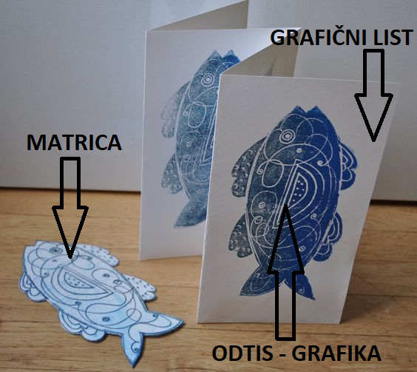
LIKOVNA NALOGA:
Danes boš risal s flomastri in tiskal s pečatniki. Ker je sedaj čas, ko vsi že nestrpno čakamo na prve zrele češnje, boš upodobil drevo s češnjami.
Potreboval boš: barvice, bel list papirja, flomastre, rdečo tempera barvo.
Na list papirja s flomastri nariši drevo. Najprej nariši deblo, nato veje in na koncu zelene liste.
Na krožnik ali alu folijo stisni nekaj rdeče barve. Vanjo pomoči ne ošiljeno stran barvice in jo odtisni na podobo drevesa. Nato barvico ponovno pomoči v barvo in naredi poleg odtisa še en odtis. Nadaljuj s tiskanjem. Odtiskuj tako, da bosta poleg po dva odtisa. Ko se odtisi posušijo, vzemi črn flomaster in odtisa z dvema črtama poveži tako, kot to vidiš na spodnji fotografiji.
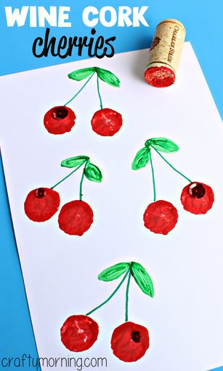

4. URA: GUM IN ŠPO
DANES PLEŠEMO S HOZENTREGARJI

Si že slišal za hozentregarje ali kot se jim pravilno slovensko reče naramnice? To je kos oblačila, ki drži hlače, ko so nam prevelike.
Pa veste, da so hozentregarji lahko super pripomoček za ples? Dajmo preizkusit!
Če jih imate doma, si jih za ta ples nadenite, če pa ne, pa si jih zamislite in ples bo prav tako zabaven.
Na spodnjem videu najdete plesne korake. Naj se zabava prične

TOREK, 26. 5. 2020
*Koledar: določi dan v tednu, dan v mesecu, mesec, letni čas in vreme (zapiši na list).

1. URA: SLJ IN NAR
- V zvezek za slovenščino prepiši spodnje pravilo za opis rastline.

- V UČB si imel opisan tulipan, ki raste spomladi. Spomni se še nekaj rož, ki rastejo pomladi? Kako jih imenujemo? Katera je tvoja najljubša spomladanska roža? Kje jo lahko nabiraš?
- V DZ reši naloge na straneh 108 in 109.

2. URA: MAT
- V UČB na strani 147 reši besedilne naloge. Naloge rešuje v zvezek, besedila pa ne rabiš prepisovati. Pazi, da bo vsaka naloga imela račun in odgovor.
- V DZ reši še naloge na strani 218.

3. URA: SOU
- Učiteljica Tonja že pripravlja gradivo za šolski časopis. Dobila je idejo, da bi ga zaradi trenutnih razmer preimenovali. Namesto Zvončki se bo sedaj imenoval Korončki. Prosila je, da ji tudi mi pomagamo pripraviti gradivo za časopis.
- Danes boš pri socialnem učenju razmišljal o šolanju na daljavo. Razmisli in na list napiši:
-Kaj si misliš o šoli na daljavo. Kaj ti je všeč, kaj ti ni všeč in kaj pogrešaš.
-Kako poteka tvoj običajen dan šolanja na daljavo.
-Kaj ti najprej pade na misel, ko slišiš besedo koronavirus.
-Kako se tvoji starši znajdejo v vlogi učitelja?
-Kaj bi rad sporočil svojim staršem in učiteljem?

- Svoj izdelek poslikaj in ga pošlji učiteljici Manci.

4. URA: ŠPO IN VZG
- Staršem pomagaj narediti eno domače opravilo. Koga izmed družinskih članov povabi, da gre s tabo na sprehod.

SREDA, 27. 5. 2020
*Koledar: določi dan v tednu, dan v mesecu, mesec, letni čas in vreme (zapiši na list).

1. URA: SLJ
- Še enkrat se spomni na znanilce pomladi. Izberi si enega izmed njih, na internetu poišči kako sliko in si dobro oglej izbrano rožo. Lahko poiščeš še kakšne podatke, nato pa v zvezek za slovenščino sam opiši rastlino, ki si si jo izbral. Spomni se vseh informacij, ki jih moraš vključiti v opis. Zraven lahko še narišeš izbrano rožo.

2. URA: MAT
- V UČB na strani 148 reši besedilne naloge. Naloge rešuj v zvezek, besedila pa ne rabiš prepisovati. Pazi, da bo vsaka naloga imela račun in odgovor.
- V DZ reši naloge na strani 219 in 220.

3. URA: GUM
ŽIVALSKI KARNEVAL

Dragi učenci!
Danes imam za vas pripravljeno prav posebno nalogo. Prisluhnili boste karnevalu. In to ne kateremukoli, prisluhnili boste Živalskemu karnevalu, v katerem je na šaljiv način prikazan živalski svet.
Živali ne boste videli, ampak jih boste lahko slišali skozi zvoke inštrumentov in glasbo. Z zvoki je poskušal posnemati kako se živali gibljejo in oglašajo.
To glasbeno delo je napisal skladatelj Camille Saint Saens.

Prisluhnite mu na spodnji povezavi:
https://4d.rtvslo.si/arhiv/violincek/143307440

Odgovori na spodnja vprašanja:
- Katere živali nastopajo v Živalskem karnevalu?
- Naštej 3 inštrumente, ki jih slišiš.
- Katera žival ti je bila najbolj všeč?

4. URA: NAR
- V zvezek si napiši naslov: DIHALA in prepiši spodnje besedilo:

Poleg hrane potrebujemo za življenje tudi kisik. Kisik dobimo iz zraka.
Človek brez zraka ne more živeti.
Dihamo s pljuči.
Zrak vdihnemo skozi nos ali usta, nato gre po sapniku v pljuča in naprej v kri. Dihamo tudi, ko spimo.

- Da si boš stvari lažje predstavljal, si oglej spodnjo sliko.
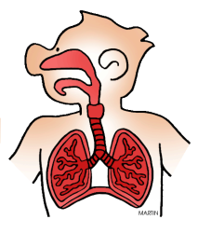
USTA
STA
NOS
STA
SAPNIK
STA
PLJUČA
STA

ČETRTEK, 28. 5. 2020
*Koledar: določi dan v tednu, dan v mesecu, mesec, letni čas in vreme (zapiši na list).

1. URA: SLJ
- V UČB na strani 78 preberi besedilo pod naslovom To sem jaz. Preberi ga 3 – krat.
- V zvezek napiši naslov: OPIS OSEBE
- V UČB na strani 79 pri 2. nalogi odgovori na 3 vprašanja. Odgovore zapisuj v zvezek.
2. URA: MAT
- V UČB na strani 149 reši besedilni nalogi. Reši ju v zvezek.
- V UČB na strani 150 reši besedilne naloge. Ne boš rešil vseh, temveč 1., 3., 5., 7., 10., 13. in 14. nalogo. Naloge rešuj v zvezek, besedila ti ni potrebno prepisovati.

3. URA: DRU
- V UČB na strani 65 si oglej slike in 2 – krat preberi besedilo. Tudi tokrat ob slikah učiteljici glasno opisuj, kakšna bivališča so imeli nekoč.
- V zvezku boš nato nadaljeval z zapisom. Ponovno boš na prazne črte ustrezno vstavil besedo (pomagaj si z učbenikom)
- nekateri so si zaradi _______________ dom zgradili v hribih
- na gradovih so živeli _____________ in ______________, kmetje pa so živeli v _______________
- pod gradovi so nastala manjša mesta
- večina ljudi je takrat na vasi pridelovala ______________
- danes večina ljudi živi v ______________, kjer hodi v _______________.

4. URA: ŠPO
ŠPORTNI LOV ZA ZAKLADOM
Navodila za lov za zakladom so zelo preprosta: lov naj se prične v tvoji sobi. Izpolniti moraš gibalne naloge v vseh hišnih prostorih, vsakič pa se moraš po posamezni opravljeni vaji vrniti nazaj v svojo sobo.

SPALNICA: 20 kroženje z obema rokama
(najprej naprej, potem še nazaj)
DNEVNA SOBA: 15 sonožnih poskokov v zrak
KUHINJA: 30 sekund stoj na levi nogi, nato še na desni
KOPALNICA: 15 sklec
HODNIK: 20 počepov
VHODNA VRATA: 20 žabjih poskokov
STOPNIŠČE: 10 – krat dol in gor po stopnicah
STARŠI: skupaj s starši naredi 5 poskokov
TVOJA SOBA: za nagrado se lahko uležeš, počivaš in uživaš

PETEK, 29. 5. 2020
*Koledar: določi dan v tednu, dan v mesecu, mesec, letni čas in vreme (zapiši na list).

1. URA: MAT
- Danes boš ponovil seštevanje števil do 100. V zvezek napiši naslov PONOVITEV. Prepiši in reši spodnje naloge.
53 + 4 = ___ 86 + 4 = ___
68 + 1 = ___ 51 + 7 = ___
83 + 6 = ___ 75 + 5 = ___
92 + 5 = ___ 62 + 7 = ___

*Število 98 povečaj za 2. Kaj dobiš?
R: ___________________________
O: ___________________________

*Izračunaj vsoto števil 72 in 4. Kaj dobiš?
R: ___________________________
O: ___________________________

*Maja je na morju nabrala 58 školjk. Tina je nabrala 2 školjki več. Koliko školjk je nabrala Tina?
R: ___________________________
O: ___________________________

2. URA: NAR
- Učili smo se že, da se je pomembno, da dihamo čist zrak. Vendar pa je vseeno ponekod zrak onesnažen zaradi kurjave, tovarn, prometa… Če tak zrak dihamo dolgo časa lahko to pripelje do bolezni dihal. Na naša dihala pa škodljivo deluje tudi kajenje, saj lahko povzroči različne bolezni dihal.

- V zvezek napiši:

Zelo pomembno je, da vdihujemo čist in svež zrak. Onesnažen (umazan) zrak nam škoduje in lahko povzroči bolezni dihal.

- Prepiši še spodnja vprašanja in odgovori nanje.

1) Brez česa človek ne more živeti?
2) S čim dihamo ljudje?
3) Kako pride zrak v naše telo?
4) Po katerih delih telesa potuje zrak?
5) Kakšen zrak moramo vdihovati?
6) Kakšen zrak nam škoduje?

3. URA: DRU
- V DZ reši naloge na strani 66.
- Naučili smo se, kakšna so bila bivališča v preteklosti. Sedaj pa je tvoja naloga da si zamisliš, kakšna bodo bivališča v prihodnosti. Bodi ustvarjalen in svojo idejo nariši na list. Zraven dodaj še opis bivališča. Se že veselim pregledovati tvoje zanimive ideje

4. URA: ŠPO IN LUM
SKLOP: GRAFIKA, SLIKANJE, VSEBINA: ODTIS, GRAFIČNI LIST, MATRICA
Minulo uro si tiskal s pečatniki in risal s flomastri. Obnovil in utrdil si pojme TISKANJE, GRAFIČNI LIST in MATRICA.
Se še spomniš kaj odtisnemo in na kaj odtisnemo?
Ob gledanju spodnje fotografije obnovi naučeno znanje.
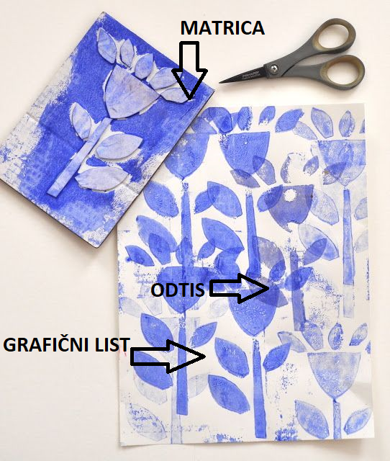
LIKOVNA NALOGA:
Naslikaj travnik z regratovimi lučkami.
Potreboval boš: modri papir, tempera barve, čopiče, palčke za čiščenje ušes
Na spodnji del papirja z zelenimi črtami naslikaj travnik. Uporabi modri papir. Če modrega papirja nimaš, papir na modro pobarvaj z modro tempero ali vodeno barvico. Nato naslikaj 3 daljše zelene črte. Šop palčk za čiščenje ušes zveži. Na krožnik ali alu folijo stisni malo bele barve. Palčke pomakaj v barvo in jih odtiskuj na vrh vsake daljše zelene črte, kot to lahko vidiš na spodnji fotografiji.
